附件1
考生操作说明
考生应按准考证指定的时间、地点参加考试。
考生凭准考证、身份证提前15分钟进入考场，迟到15分钟及以上者，不得进入考场参加考试。
一、下载安装中邮网院学习客户端
如电脑上尚未安装中邮网院学习客户端，可通过IE、360等浏览器访问中邮网院（www.cpoc.cn）首页，在提示页面里点击下载“中邮网院学习客户端”，下载完成后，运行安装程序，按系统提示完成客户端安装工作，如图1所示。
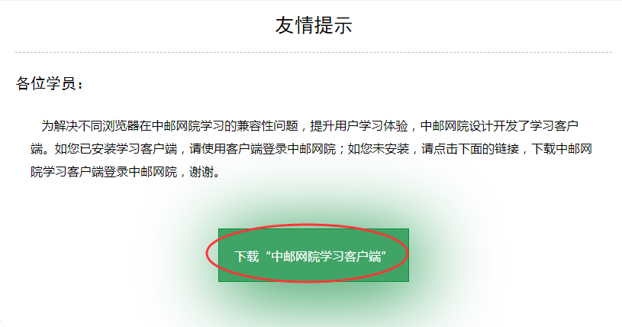
图1
二、考生登录
双击打开中邮网院学习客户端后，点击“中邮网院”按钮，在弹出的登陆框中，通过输入账号、密码或中邮网院APP扫码进行登录（如图2、3所示）。
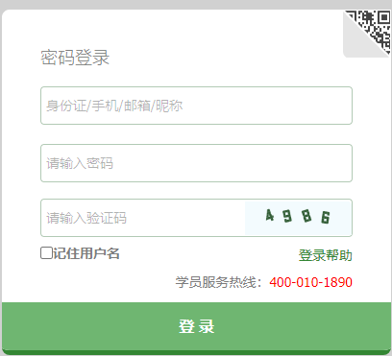
图2 图3
提示：如考生从未登录过中邮网院，请使用身份证号后6位作为初始密码进行登录，考生首次登录后，请进入“学员中心”，补全个人信息。考生如不能登录中邮网院，请与本单位人力资源部联系。
三、参加考试
（一）登录考试系统
启动中邮网院学习客户端，点击“在线考试”图标启动考试系统，可通过账号、扫码或准考证三种方式登录，登录成功后进入考试列表（如图4-6所示），点击“考试”可进入答题页面，点击右上角“退出系统”按钮可退出考试系统。考生如果没有在规定的时间范围内登录考试，系统会提示“当前时间无考场！”。

图4
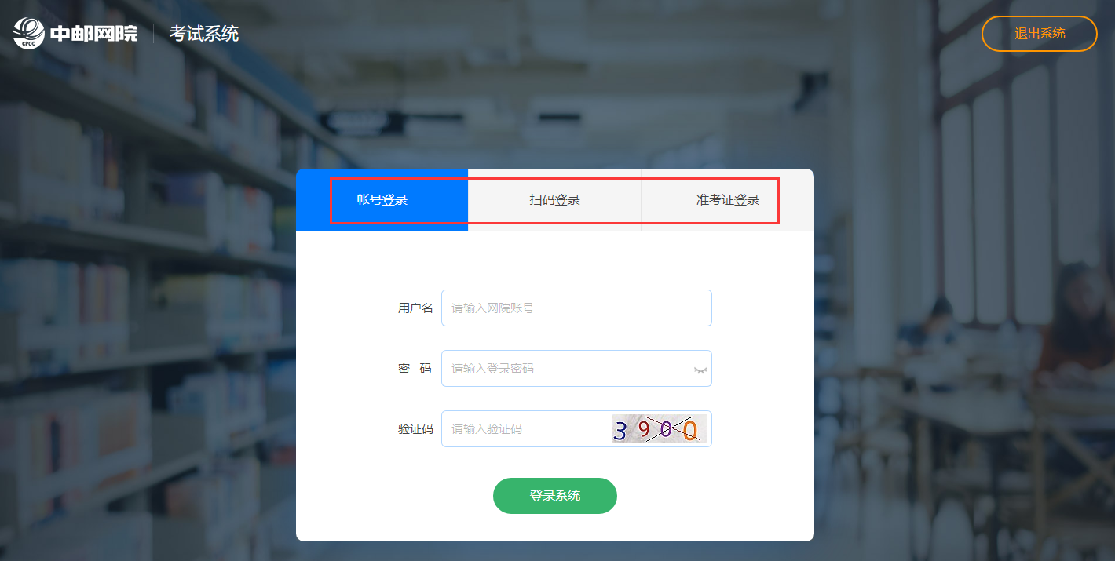
图5
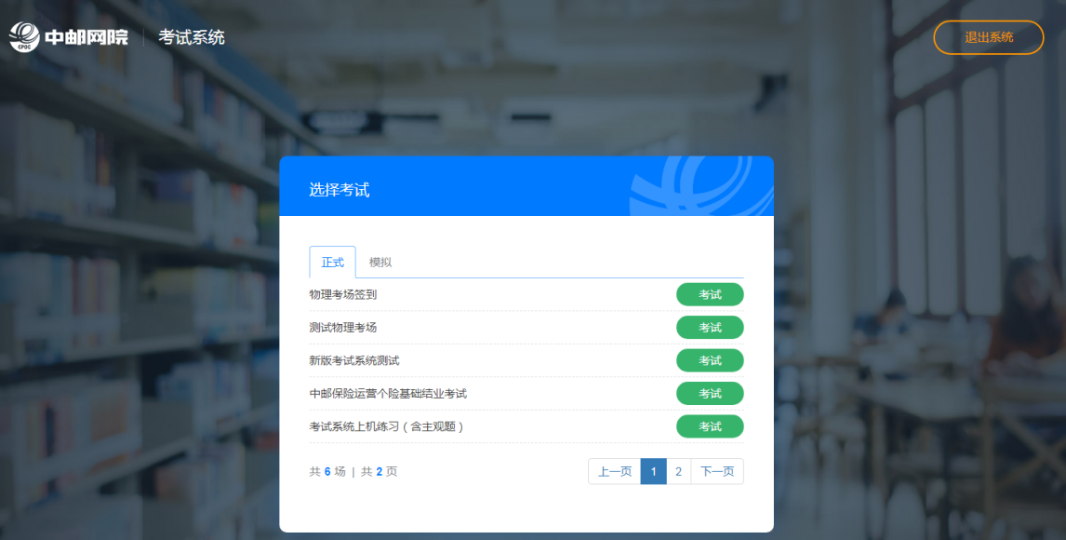
图6
（二）参加考试答题
在答题过程中系统将显示考试的剩余时间，可按照“大中小”调整字体显示，点击页面左侧的试题序号可以直接定位到所选题号对应的试题，已答试题的序号背景呈现蓝色（如图7所示）。
考生应在规定的考试时间范围内完成答题，点击“提交试卷”，完成本次考试。如在规定的考试时间范围内没有完成答题，系统将自动提交。
答案保存机制说明：（1）考生在答题过程中，所做答案将实时自动保存到本机上；（2）在考生机器网络正常的情况下，系统每2分钟自动将考生所做答案向网院考试服务器上传备份，以防所做答案丢失。
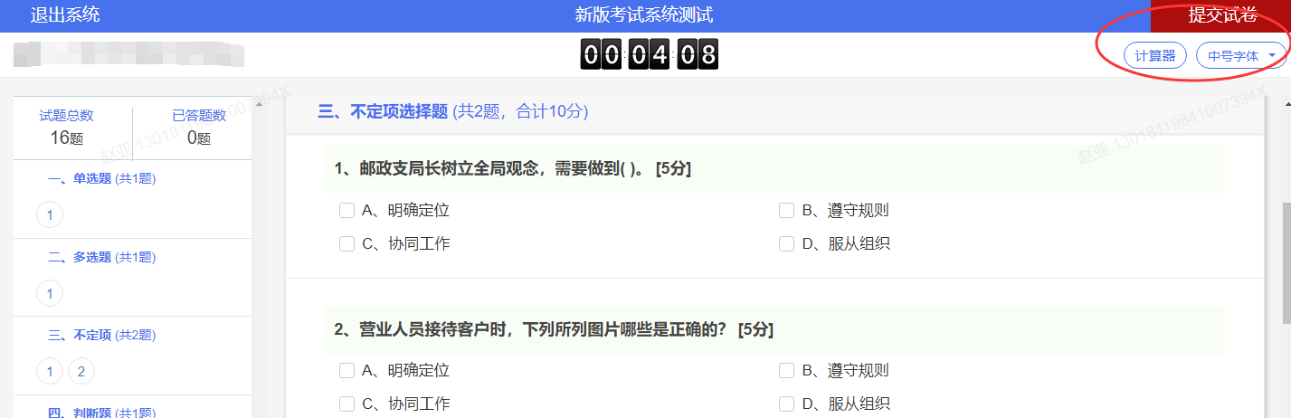
图7
（三）考试注意事项
1.确保客户端安装盘没有系统还原功能
考试过程中，考生所做答案将会自动保存在客户端安装路径中的答案文件中，如客户端所在盘安装了系统还原卡，在考试过程中出现断电、死机等异常情况，重新启动计算机后将会造成答案文件丢失，影响考试成绩。
2.断电、死机等异常情况处理
在考试过程中如遇断电、死机等异常情况，在考试答题时间范围内可重新登录考试系统继续答题，系统不会再次扣减考试次数；如超过答题时间，则可在考试用机上重新登录考试系统，并选择所要提交答案的考试，提交试卷。
3.断网情况处理
在考试过程中如遇到断网情况时，可继续答题，待网络连接正常后可以正常提交试卷。
4.提交试卷异常
在因断网、断电、死机等异常情况导致提交试卷失败时，需待原考试机器正常后继续在本机提交直至成功；如需换机提交，只能提交网院考试服务器上已保存的考生所做答案。

